ワンストップ特例制度について
令和４年分の寄附については、必ず令和５年１月１０日必着で提出してください。

◆ステップ１◆ 「ワンストップ特例制度」の利用対象かご確認ください。
確定申告で寄付金控除を申告してください。
Ｑ１．もともと確定申告が不要な給与所得者・年金収入者ですか？
※別に収入のある方や、医療費控除などを受けるために確定申告が必要な方は、ワンストップ特例制度を利用できません。
いいえ

はい
Ｑ２．１年間のふるさと納税先は、５自治体数以下ですか？
※１自治体に複数行なっても１自治体とカウントします。
いいえ

はい

ワンストップ特例制度をご利用できます。
ステップ２に進み、申請書と添付資料をご確認ください。

◆ステップ２◆ 本人確認資料をご確認ください。
ワンストップ特例を受けるには、申請書へのマイナンバー（個人番号）の記入と本人確認資料の添付が必要です。下記のうち、いずれかの方法で書類をご準備ください。
いいえ
Ｑ２．通知カードをお持ちですか？
Ｑ１．マイナンバー（個人番号）カードをお持ちですか？

いいえ
Ａ
Ｂ
Ｃ
はい
はい

以下２つの添付が必要

(1)個人番号が記載された住民票の写し

(2)身分証の写し(運転免許証・パスポート・在留カードなど)
※氏名・生年月日・住所が分かるようにコピーする。

以下２つの添付が必要

(1)通知カードの写し（両面）

(2)身分証の写し(運転免許証・パスポート・在留カードなど)
※氏名・生年月日・住所が分かるようにコピーする。

マイナンバーカードの写し（両面）

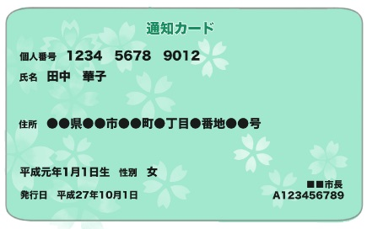
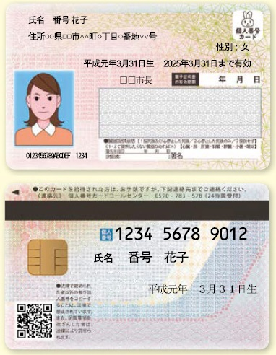
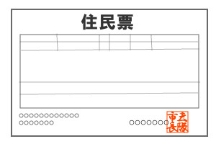

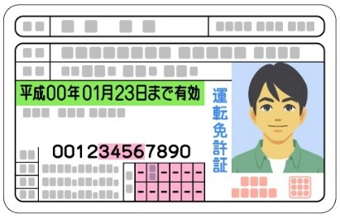

問合先
薩摩川内市 観光物産課 食と物産グループ
TEL：０９９６―２３―５１１１ E-Mail：furusatonouzei@city.satsumasendai.lg.jp

